ГККП Детский сад № 14 «Достық» при акимате города Кокшетау

Конспект занятия по экологии с элементами ТРИЗ

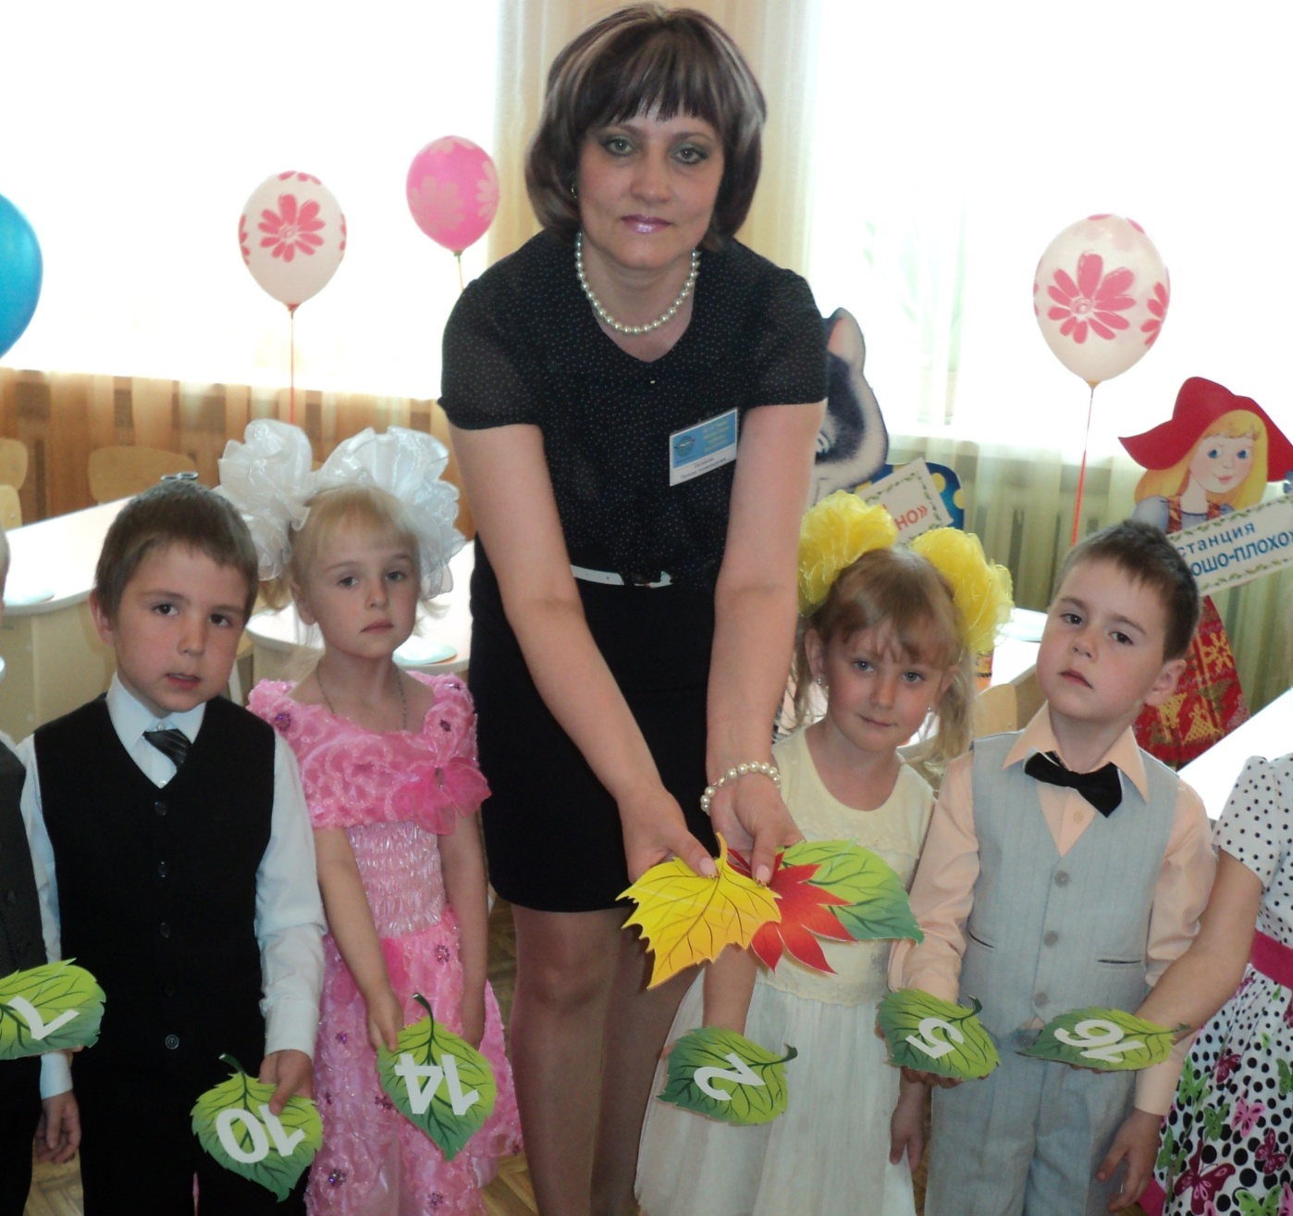
Богданова Наталья Александровна
воспитатель первой категории.

г. Кокшетау

Технологическая карта
организованной учебной деятельности

Білім беру саласы:
Образовательные области: «Познание».
Тақырыбы:
Тема: «Насекомые».
Білім:
Раздел: «Основы экологии».

Мақсаты:
Цель: Расширять представления детей о насекомых.
Міндеттері:
Задачи:
Білімділік:
Образовательная: Способствовать формированию основ экологического самосознания.
Закреплять умение находить сходство и различия. Формировать интерес к жизнедеятельности насекомых. Формировать понимание ответственности человека за сохранение живой природы.
Дамытушылық:
Развивающая: Развивать наблюдательность, разговорную речь, внимание, память.
Развивать познавательную активность детей.
Тәрбиелік:
Воспитательная: Воспитывать уважительное отношение ко всем без исключения объектам природы вне зависимости от симпатии и антипатии.
Жабдықтар:
Оборудование и материалы: схема «чудесница лестница», картинки времен года, картинки поведения в природе, подборка картинок к игре «Любимые и нелюбимые насекомые», изображения насекомых и различный фон.
Алдына-ала жұмыс:
Предварительная работа: беседа о насекомых, рассматривание иллюстраций
Создік жұмыс:
Словарная работа: насекомые, кузнечик, божья коровка
Билингвальный компонент: время года - жыл мезгілі, насекомые - жәндіктер, кузнечик – шегіртке, божья коровка - қызыл қоңыз

Этапы деятельности | Действия воспитателя | Действия детей
Мотивациялык козғаушылык.  Мотивационно-побудительный.  (Орг. Момент, сообщение темы и задачи) | Психогимнастика  «Представьте себе, что у каждого из вас в руках волшебная чаша. По нашему желанию она сама может наполниться чем угодно. И сейчас мы наполним ее волшебной водой. А эта вода в свою очередь наполнит, нас волшебной силой. Даст нам положительный настрой бодрости, энергии, творчества на весь день. Сделайте глоток этой необычной освежающей воды. Чувствуете, как она растекается по вашему телу. Пейте медленно, ощущая каждую капельку воды. Сделайте еще несколько глотков воды, она дошла до каждой клеточки вашего тела. Теперь можете поставить чашу, сесть на место. Волшебная сила воды поможет нам сегодня во всех наших делах».
Ұйымдастыру іздестіру.  Организационно-поисковый.  (Основные этапы) | Работа с картинками  Перед вами картинки, с изображениями  4-х времен года. Назовите их!  Какое сейчас время года? (зима). Можете ли вы назвать месяц?  Какой месяц следует за декабрем? Назовите все три зимних месяца подряд, как они следуют друг за другом. Сможем ли мы сейчас в данное время изменить ход событий, и переместиться в другое время года?  Например: в весенний промежуток времени (да, нет) Почему?  Вывод: В природе все закономерно, осень приходит после лета, а весна не может быть раньше зимы.  Если бы у нас была возможность переместиться во времени, то с помощью кого или чего мы это сделали?  К нам пришел Волшебник Времени, он поможет нам переместиться назад в прошлое, а в какое время вы сами должны определить.  Задание: Это время года находится перед осенью, но после весны.  Назовите это время года?  Упражнение: «Ассоциации»  Слово «лето» у каждого, вызывает какие — то определенные ощущения.  Например: для меня лето — это огромная лесная полянка, над которой порхают бабочки и стрекозы. А для вас?  Кто скажет, имеет ли лето запах?  Если да, то какой или чего?  А теперь с помощью Волшебника Времени мы переместимся во времени, назад в прошлое, (звучит музыка).  Психогимнастика  1, 2, 3, 4, 5 — на лесной полянке мы опять. Ярко светит летнее солнышко. Оно согревает нас теплом. Вам от этого тепла стало радостно. Вдруг вам на руку сел жучок. Попробуйте догадаться кто это? Головка черненькая, на красной спинке темные пятнышки. Догадались кто это? Изобразите мимикой, жестами, как она ползет по вашей руке и вдруг, раз, взмахнула своими крылышками и улетела. Как вы думаете, есть ли у божьей коровки враги? Как она спасается от врагов?  Оказывается, у божьей коровки. Есть жгучая едкая жидкость, при опасности она ее выпускает. Даже, если какой — ни будь птенец — несмышленыш и клюнет божью коровку, то сразу выплюнет и запомнит на всю жизнь ее ядовитый вкус. А, чтобы их ни с кем не перепутали, они своей окраской говорят: «Смотрите, мы красные для всех опасные!»  Ребята, а кто это?  Имя взял у кузнеца,  Цвет — у огурца,  Крылья — у морошки,  Ножки — у блошки.  Что вы знаете о нем? Расскажите.  Как же кузнечик спасается от врагов? У кузнечиков есть костюмчики-невидимки. Что это за костюмчики?  Одни кузнечики прячутся в сухой траве: стебельки травы, земля — серовато — бурая и кузнечики такие же. А если кузнечик живет среди зелени, то он конечно какого цвета?  Игра «Спрячь насекомое»  Задание: Вы должны спрятать насекомое на том фоне, на котором считаете нужным, и объяснить почему?  Вывод: Легче спрятать на том фоне, где цвет (окраска) насекомого соответствует выбранному фону.  Работа со схемой — алгоритмом  «Чудесная лестница»  1. Знак вопроса.  О ком мы будем говорить?  Загадывает загадку:  Прыгай пружинка,  Зеленая спинка.  С травки на былинку,  С ветки на тропинку.  2. Квадратики.  Где мы можем увидеть кузнечика?  3. Сектор круга, отдельная часть.  Назвать части тела кузнечика.  4. Сравнение в целом и частичном.  Если захотели нарисовать кузнечика, то какие геометрические формы можно выбрать.  5. Определение цвета.  Какой цвет мы выберем для изображения кузнечика? Почему?  6. Соотношение по размеру.  В одном домике живет волшебник Уменьшения, а в другом Волшебник Увеличения. Что произойдет с кузнечиком, если Волшебник Уменьшения уменьшит его, а Волшебник Увеличения увеличит. Что хорошего? Что плохого?  7. Знак равенства.  С кем и с чем сравнили кузнечика в загадке?  С кем еще сравнивают? Почему?  8. Рука.  Какая польза от кузнечиков?  Вред?  9. Продвижение по времени.  Кем был? —  Кем стал? —  Кем будет? —  10. Крестик.  Решение проблемной задачи  Что произойдет, если вдруг исчезнет веселый кузнечик, и все — все насекомые (бабочки, пчелки, жучки) с нашей планеты?  11. Буква Я (эмпатия)  А сейчас представьте себя кузнечиками. Ответьте на вопросы:  -о чем думаешь сидя на зеленом листке?  -о чем мечтаешь тихим летним вечером?  -с кем хотелось подружиться?  -что ты чувствуешь, когда чья — рука, хочет тебя поймать?  Обобщающий рассказ о кузнечике одним ребенком, остальные помогают.  Минутка для отдыха  «Кузнечики!  Поднимайте плечики,  Прыгайте кузнечики.  Прыг-скок, прыг-скок, сели.  Травушку покушали,  Тишину послушали,  Выше, выше, высоко,  Прыгай на носках легко.  Дидактическая игра «Любимые и нелюбимые насекомые»  На нашей планете есть много различных насекомых. Одни насекомые нравятся людям, других почему — то не любят. Вам необходимо разместить насекомых вокруг кругов (красный — нравится, черный — не нравится), и объяснить, почему вам это насекомое нравится, а другое нет.  Карточки: муха, комар, бабочка, жуки, пчелка, осы, муравьи, пауки  Конечно, муху не любят за то, что она садится на пищу, разносит болезни, надоедливая, кусается. Мы часто расцениваем мух, комаров, как вредных насекомых, забывая при этом, что в природе сложилась непрерывная цепочка питания, равновесия. Оказывается и мухи, и комары приносят огромную пользу, они служат кормом для птиц, лягушек, стрекоз, пауков. В то же время божья коровка поедает тлю. Все, наверное, помнят, песню «Про кузнечика», в которой говорится о том, как лягушка съела кузнечика.  Вывод: Теперь вы поняли, что в природе не существует не вредного и ненужного. Каждый выполняет свою важную совершенно определенную роль.  Воспитатель предлагает вспомнить правила поведения в природе.  2 — команды (допустимые и недопустимые)  Перед тем, как вернуться из прошлого в настоящее, я вам предлагаю послушать стихотворение К. Россети, в переводе В. Лунина.  Никого не обижай  Ни пчелу, ни мушку,  Ни улитку, ни жучка — темненькое брюшко,  Ни кузнечика,  В траве скачущего ловко.  Не блестящую в листве —  Божию коровку.  Ни синицу, ни дрозда,  Ни крота слепого...  Ни за что, никогда  Не обижай живого!  Теперь закрыли глаза, 1, 2, 3, 4, 5 — вот и в зале мы опять. За окном зима. Но мы не будем грустить, потому что после зимы наступит весна и жаркое, теплое лето. На прогулках мы будем наблюдать и за кузнечиком и за всеми насекомыми, любоваться ими и радоваться. Все живое пусть живет. | Рассматривают картинки. Называют их.  Зима.  Отвечают на вопросы.  Варианты ответов детей: машины времени, цветика — семи цветика и т. д.  Лето.  Ответы детей.  Изображают мимикой, жестами.  Ответы детей.  Отгадывают загадку (кузнечик).  Имеет слуховое отверстие на передних лапках, звук передает, играя передними лапками о задние и т. д.)  Окраска.  Зеленого.  Объясняют почему.  (кузнечик)  Работают со схемой – алгоритмом.  Называют части тела кузнечика.  Высказывают свое мнение.  Определяют цвет для изображения кузнечика.  Кузнец — имя, ножки — как у блошки.  Пружинка и т. д.  Питание для птиц, рыб, лягушек и т. д.  Уничтожает посевы.  - яйцом  - маленьким кузнечиком  - взрослой особью.  Решают проблемную ситуацию.  Представляют себя кузнечиком и отвечают на вопросы.  Варианты ответов. Исчезнут цветы, погибнут рыбы, птицы и т. д.  Обобщающий рассказ.  Проявляют интерес к игре.  Слушают рассказ воспитателя.  Дети подбирают карточки.  Слушают стихотворение.
Рефлексивті  түзетушілік.  Рефлексивно-корригирующий.  (Итог). | Рефлексия  Улыбку рисует тот, кто считает, что хорошо потрудился и доволен своей работой.  Кто считает, что мог бы работать лучше, нарисует прямой ротик.  Кто не справился, кому было трудно отвечать на вопросы, нарисует грустное личико. | Дети оцениваю свою работу.

Күтілетін нәтиже:
Ожидаемый результат:

Біледі:
Знать: и называть части тела насекомых. Мухи, и комары приносят огромную пользу, они служат кормом для птиц, лягушек, стрекоз, пауков.

Игереді:
Иметь: представление о особенностях и отличиях насекомых, о жизни насекомых.

Меңгереді:
Уметь: проявляют заботу о насекомых, отвечают на вопросы, вступают в беседу.

